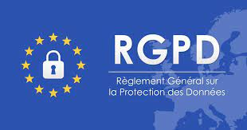

Chers patients, dans la continuité de la réglementation « vie privée », pour une prise en charge optimale de votre santé, vos données personnelles sont recueillies et traitées en conformité avec le nouveau « Règlement Général européen pour la Protection des Données » le RGPD (Règlement UE 2016/279 du 27 Avril 2016), en vigueur depuis le 25 mai 2018.

Vos données sont utilisées aux fins de création de dossiers médicaux, de facturation de soins, de prescriptions de médicaments et de soins, de demandes d’examens et de gestion de la continuité des soins avec vos acteurs de santé.

Vous bénéficiez des droits de consultation et de rectification de vos données personnelles. Parlez-en avec votre professionnel de la santé.

Sachez aussi que la loi impose la conservation des données de santé par tout soignant, pour des raisons médico-légales, pendant de nombreuses années, par exemple 30 ans lorsqu’il s’agit d’un médecin, après le dernier contact.

